Stadtrallye
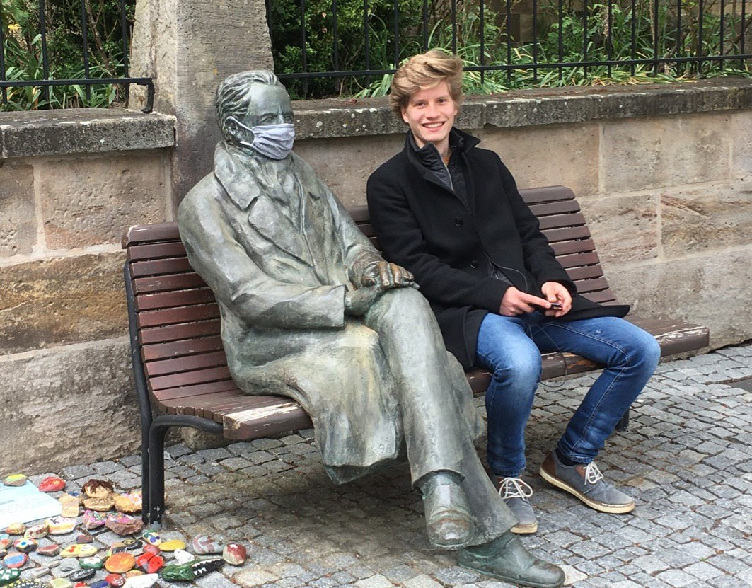
- Was wäre eine BuFaTa ohne die Stadt kennenzulernen? Wir sind für euch durch Ilmenau gezogen und haben die Stadtrallye in Form eines Videos auf unserem YouTube-Kanal (wird am 22.05. um 20 Uhr freigeschaltet) visualisiert.
- Zu diesem Video erhaltet ihr ein Formular, wo alle Fragen nochmal aufgelistet sind und ihr eure Antworten eintragen könnt. Nicht alle Fragen aus diesem Formular können mit dem Stadtrallye-Video beantwortet werden. Als zusätzliches Hilfsmaterial dienen das Tagungsheft, die anderen Videos auf unserem YouTube-Kanal und selbstverständlich das Internet.
- Ihr habt bis zum Ende der Tagung Zeit, den Antwortbogen auszufüllen. Jede Person tritt einzeln an, kann aber den Sieg für seine ganze Fachschaft holen. Als Preise erwarten euch hochwertige Goodies sowie Fachbücher von Springer.
- Video
- Antwortbogen
- 42 Buffalos

